**Литературный батл**

**«Всех скороговорок не перескороговоришь, не перескоровыговоришь!»**

*(21 июня 2021 г.)*

Вам скучно и нечем заняться летом? А ребятам из МАДОУ «Детский сад № 1» *(корпус 1)* – нет! *«Скороговорун скороговорил, выскороговаривал, что все скороговорки перескороговорит, перевыскороговорит, но всех скороговорок не перескороговоришь, не перевыскороговоришь!».* С такой забавной и, на самом деле, очень сложной скороговорки начался литературный **батл «Всех скороговорок не перескороговоришь, не перескоровыговоришь!».** Команды ***«Говорунишки»*** и ***«Болтунишки»*** состязались в умении четко и быстро проговаривать скороговорки. Конечно же, победила **ДРУЖБА!**

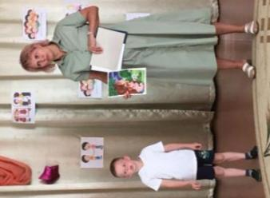 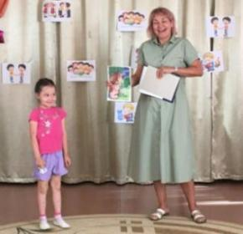

Бой скороговорок…

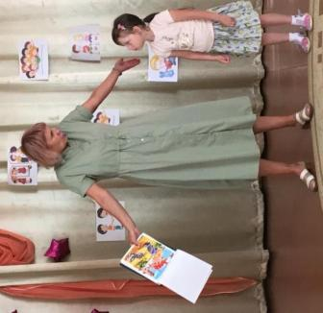

**«Узнай-ка»** - по двум словам нужно назвать пословицу и подобрать к ней соответствующую картинку

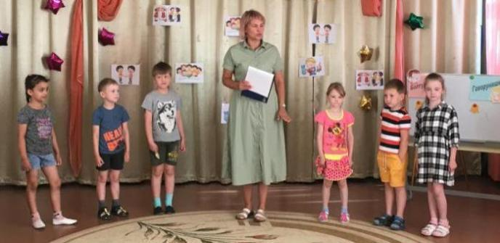

Вы немножечко устали?

Ну, тогда все дружно встали…

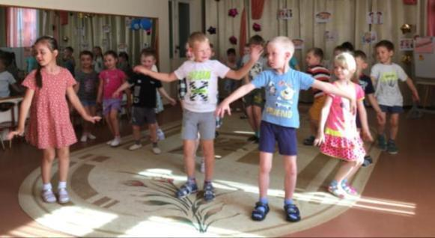

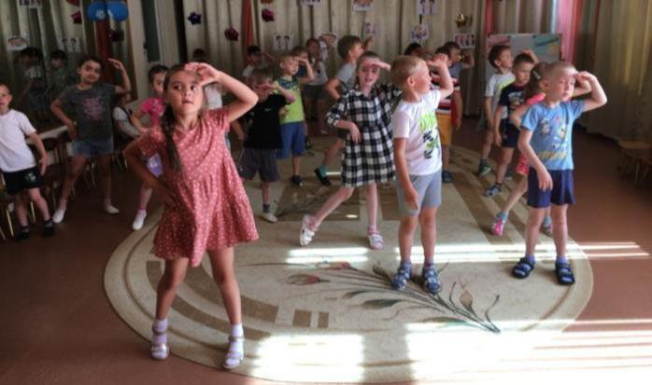

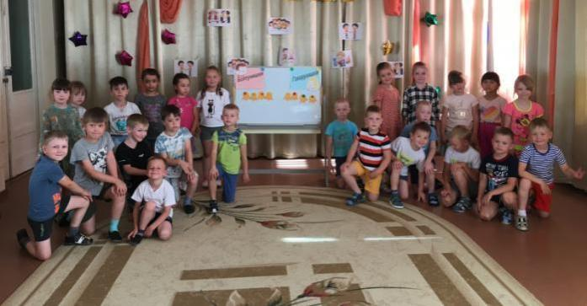

Победила **ДРУЖБА!**

